Рекомендации по изменению учебно-материальной базы по ПДД
для детских садов сетевых партнеров.

- Использовать дорожные знаки нового образца со световозвращающими рамками.
- 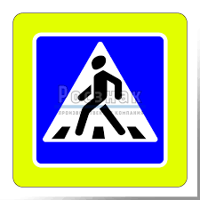
- Для обучения детей ПДД необходимо использовать знаки понятные детям.
- В уголках по ПДД иметь транспортный и пешеходный и светофоры.
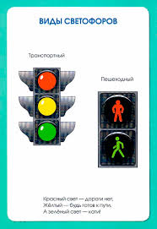
- В макетах дороги пешеходный переход должен быть желто-белого цвета.
- В макетах не использовать сложные перекрестки и сложную разметку дороги.
- Рекомендуется обозначить «Дорогу», «Пешеходный переход», «Тротуар».
- При обозначении перекрестков четко обозначать местоположение светофоров.
- Не использовать плакаты, брошюры, книги, раскраски с черно-белым пешеходным переходом.
- Не использовать художественную литературу, где упоминается черно-белый пешеходный переход, трехцветный пешеходный светофор.

